21.04.2020
Модель самолета Ан-124 "Руслан" из бумаги. Урок 1.

Сверхтяжелый транспортный самолет Ан-124 создан в опытно-конструкторском бюро имени О. К. Антонова. Первые полеты он совершил еще при жизни Олега Константиновича, который и дал ему имя «Руслан».
В июне 1985 года Ан-124 — самый большой и грузоподъемный самолет в мире — стал главным экспонатом традиционного авиационного салона в Париже. Он поражал зрителей своими размерами: длина — 70 м; высота — 22,5 м; размах крыльев — 73,3. Но при таких размерах высокопроходимое многостоечное шасси позволяет эксплуатировать самолет-гигант не только на бетонных, но и на грунтовых аэродромах. За два года эксплуатации воздушный богатырь установил 21 мировой рекорд! Есть среди них такие: он поднял 171,219 т груза на высоту 10 750 метров, а по замкнутому маршруту за 25,5 часа преодолел без посадки расстояние в 20 151 км.
Модель-копия самолета Ан-124 «Руслан», которую мы предлагаем вам построить, выполнена в масштабе 1:200.
Изготавливается она в основном из бумаги и картона. Детали, пронумерованные арабскими цифрами из чертежной бумаге, а обозначенные буквами — из плотного картона миллиметровой толщины. Картонные и бумажные детали вырежьте по контурным линиям. Места сгибов, обозначенные тонкими линиями.
Другие детали пронумерованы римскими цифрами. Детали I выгните из канцелярских скрепок, а детали II, III вырежьте из пробки или мелкопористого пенопласта.
В местах, намеченных буквой В, кончиком острого ножа сделайте вырезы. Детали, помеченные знаком спирали, сверните в трубочки. Штриховыми линиями обозначены места наклейки.
Если возле номера детали стоит буква П — значит, это правая деталь; если Л — то левая (смотреть на модель условимся со стороны хвоста. Когда изготовите все детали, переходите к сборке модели. Чтобы не было ошибок, внимательно ознакомьтесь с описанием и рисунками, поясняющими сборку.
Фюзеляж.
Является основой конструкции, на нем крепятся все основные детали и узлы модели. Состоит он из цилиндрических и конических секций. Сверните развертки секций в кольца и склейте их концы. Чтобы бумага хорошо сворачивалась, протяните развертки несколько раз по краю стола, положив их лицевой стороной кверху. В каждую секцию вклейте по два шпангоута, вставляя их через расширенные концы: сначала — меньший по размеру, затем — больший.
Сборка секций показана на рисунке на примере секции 12. Облегчают ее отверстия в шпангоутах. Если же шпангоут велик и не входит в секцию — подрежьте его, если мал — вырежьте новый. Перед тем как вставить их в секции, не забудьте на шпангоут В (секция 7) приклеить детали II, а в секцию 10 вклеить детали III.
Готовые секции фюзеляжа соедините между собой. Для этого к центральной секции 10 спереди поочередно приклейте секции 7, 3, 2, а сзади — секции 11, 12, 15. К носовой и хвостовой частям фюзеляжа приклейте обтекатели 1 и 16, предварительно склеив их лепестки между собой.
К деталям 6 и 4 кабины пилотов снизу подклейте соединительные ленты 6 и 4 и приклейте их поочередно к секциям 7 и 3. Затем вклейте между ними деталь 5, и фюзеляж готов.
Ссылка для скачивания развертки самолета Руслан:
https://www.mirpodelki.ru/assets/files/samolet/Ruslan.zip

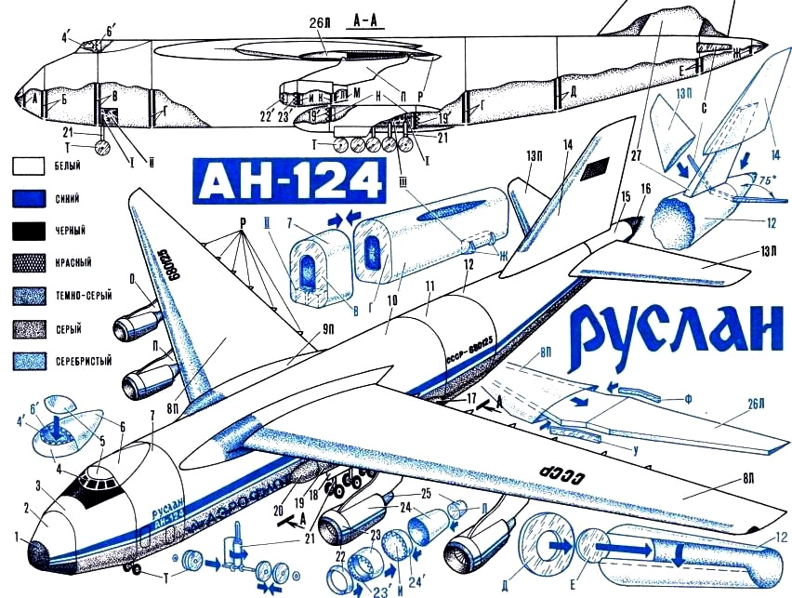

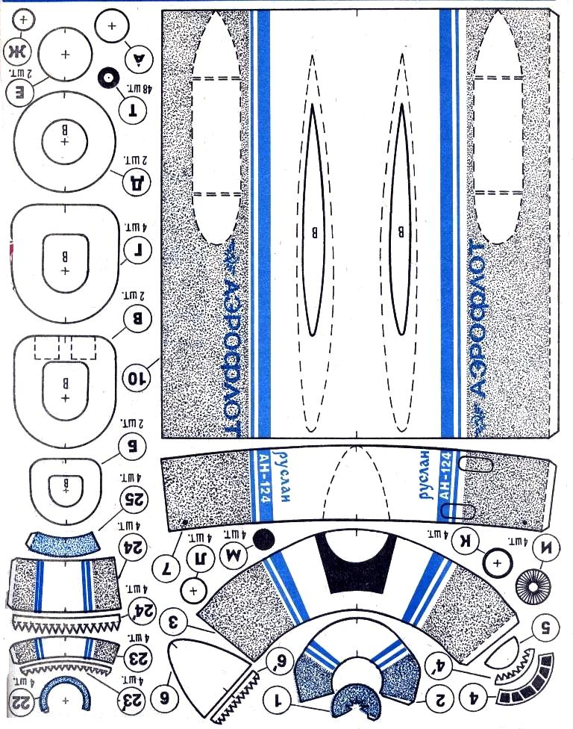
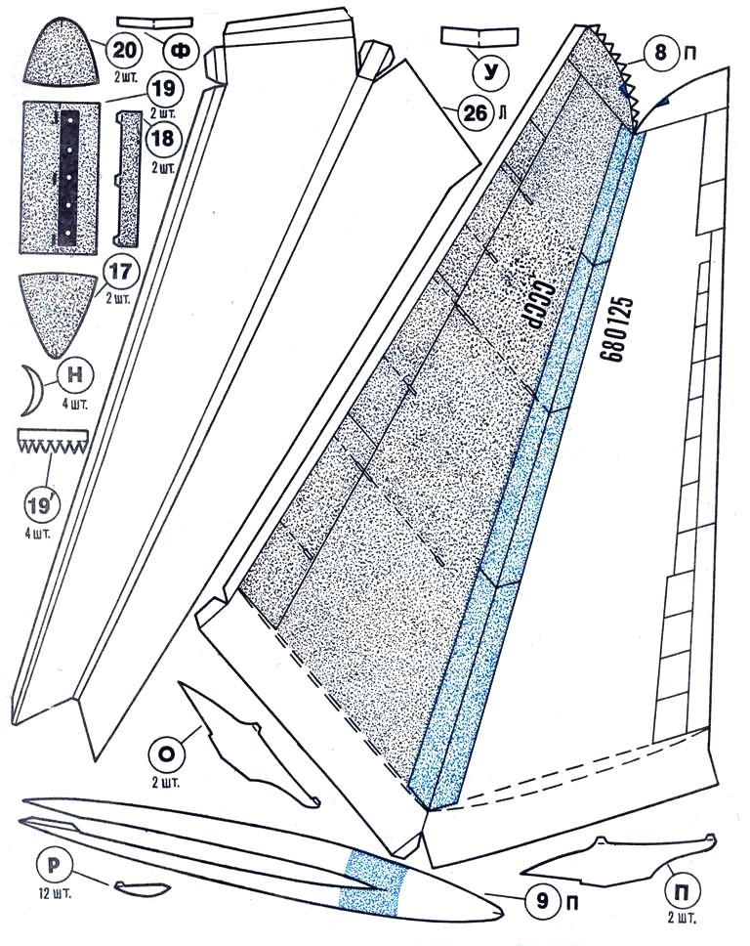
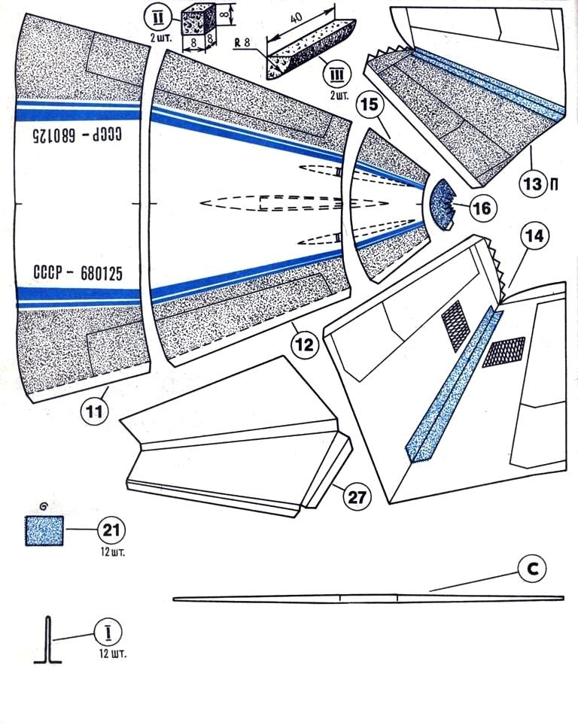

23.04.2020
Модель самолета Ан-124 "Руслан" из бумаги. Урок 2.
Шасси.
Имеет две носовые и десять основных стоек. Закрепите их до того, как склеите секции фюзеляжа между собой.
Все стойки шасси модели одинаковы. Изготовьте их, обернув детали I смазанными клеем заготовками деталей 21. (При закреплении стоек их необернутые концы должны полностью войти в пробки.) На оси стоек насадите колеса, склеенные из двух дисков Т, и зафиксируйте их с двух сторон кружочками из целлулоида или толстой пленки.
Перед тем как крепить основные стойки, выклейте обтекатели шасси. Для этого к секции 10 приклейте в обозначенных местах шпангоуты Ж. Затем к деталям 19 обшивки обтекателей подклейте снизу соединительные ленты 19 и приклейте обшивку к шпангоутам и фюзеляжу. В деталях 19 не забудьте прорезать щели, в которых с помощью шипов и клея закрепите щитки 18. Детали 20 и 17 передних и задних частей обтекателей наклейте в последнюю очередь.
Теперь в деталях 19 обтекателей проколите снизу отверстия так, чтобы расположенное строго вертикально шило вошло в пробки Ш. Придерживая пробки пальцем через отверстие в шпангоуте, вставьте в проколы стойки шасси и воткните их необернутые концы в пробку. Точно так же действуйте при закреплении передних стоек.

28.04.2020
Модель самолета Ан-124 "Руслан" из бумаги. Урок 3.
Хвостовое оперение.
Состоит из киля и стабилизатора. Сначала склейте каркас киля 27 и закрепите его на секции 12 фюзеляжа. В этой же секции в обозначенных местах прорежьте щели, вставьте в них на клею лонжерон С стабилизатора и отогните его концы назад так, чтобы угол между ним и секцией 15 фюзеляжа был равен 75 градусам.
Затем склейте обшивку 14 киля, правую и левую части обшивки 13 стабилизатора. Смажьте ребра каркаса киля и лонжерона стабилизатора клеем, и насадив на них обшивку, приклейте ее к фюзеляжу.
Крыло состоит из правой и левой плоскостей. При вычерчивании обшивки левой плоскости, представляющей собой зеркальное отображение детали 8П, имейте в виду: подписи надо поменять местами — на месте «СССР» разместите цифры номера, а на месте номера — саму подпись.
Каркас 26 крыла соберите из правой и левой частей, склеив их между собой и усилив соединение уголками У и Ф. После этого склейте обшивку 8 (правую и левую части). Ребра каркаса смажьте клеем и насадите на него правую и левую части обшивки так, чтобы они состыковались точно над местом соединения частей каркаса.
Готовое крыло вставьте в отверстие, прорезанное в секции 10 фюзеляжа, и закрепите клеем (концы крыла должны быть опущены вниз). Места соединения крыла с фюзеляжем закройте зализами 9 (правым и левым). На нижней стороне крыла в обозначенных местах прорежьте щели и закрепите при помощи шипов и клея аэродинамические гребни Р (по 6 гребней под каждой плоскостью.

30.04.2020
Модель самолета Ан-124 "Руслан" из бумаги. Урок 4.
Двигатели.
Располагаются под крылом на пилонах. Все четыре двигателя одинаковы по конструкции и собираются, подобно фюзеляжу, из нескольких секций. Порядок их сборки таков.
К деталям 23 снизу подклейте соединительную ленту 23 и склейте развертки 22, 23, 24, 25 в кольца. Затем в секции 24 вставьте шпангоуты К, а в секции 25 — шпангоуты М и Л. Шпангоуты И склейте соединительными лентами 24, спереди на них насадите секции 23, а сзади — секции 24. К получившейся конструкции спереди приклейте воздухозаборники 22, а сзади — сопла 25.
Готовые двигатели подклейте к пилонам, которые с помощью шипов и клея закрепите на нижней стороне крыла: пилоны П —ближе к фюзеляжу, пилоны О — ближе к концам крыла.

Отделка.
Если вы аккуратно скопировали все детали и они точно подошли друг к другу. Вам останется лишь раскрасить модель гуашью с добавлением в нее клея ПВА, который предохранит краску от размазывания.
Если же стыки секций фюзеляжа и двигателей получились грубыми, подровняйте их лезвием безопасной бритвы, а уж потом раскрасьте модель.

